Tiramisù Ingredienti

Savoiardi 300 g
Uova freschissime (circa 4 medie) 220 g
Mascarpone 500 g
Zucchero 100 g
Caffè 300 g
Cacao amaro in polvere q.b.
Preparazione

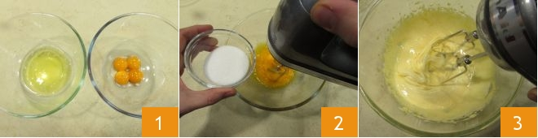

- Separate gli albumi dai tuorli!
- Sbattete i tuorli con la meta' dello zucchero!
- Sbattete finche' non diventa cremoso!

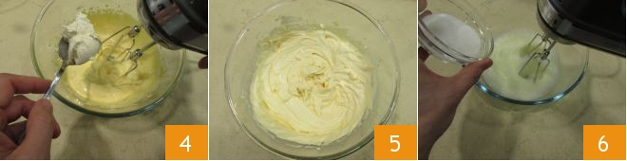

- Aggiungete il Mascarpone!
- Sbattete i tuorli e il Mascarpone!
- Aggiungete il resto dello zucchero!

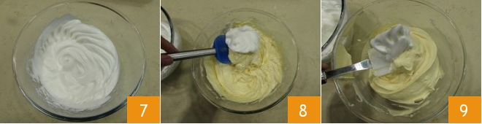

- Montate anche gli albumi!
- Aggiungete gli albumi nella crema pian piano!
- Stemperate la crema con una spatola di plastica o di legno!

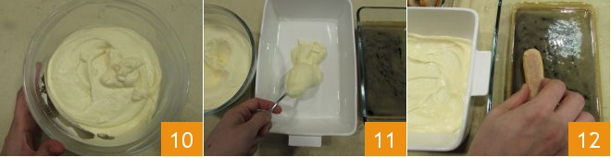

- La crema e' pronta!
- Mettete un po' di crema nella pirofila!
- Inzuppate i savoiardi nel caffe'!

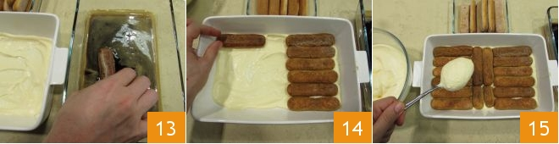

- Il caffe' deve essere freddo!
- Distribuite i savoiardi per coprire il fondo!
- Aggiungete ancora crema!

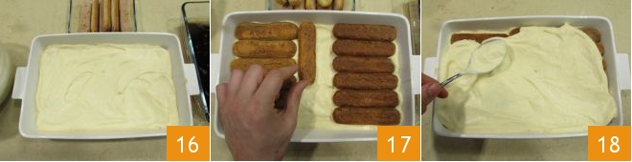

- Quando avete aggiunto ancora crema,
- Mettete altri savioardi
- E ancora crema

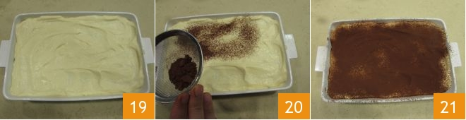
- Finite con la crema!
- Spolverizzate con il cacao amaro!
- Finito, mettetelo nel frigorifero per 2-3 ore minimo!

